**ANALICIS DE UN SISTEMA DE FACTURACION DE UNA EMPRESA DE CABLE**

**Análisis del problema.**

En la actualidad la institución no cuenta con ninguna clase de sistema por lo que para el control de facturación lo hacen manualmente mientras que con los pagos de mensualidades de cable lo registran en un computador en hojas de cálculos de Excel. La falta de sistemas apropiados para el control, registro y cobro de mensualidades, han causado el difícil acceso a los datos del cliente y falta de organización de la información; trayendo como consecuencias la pérdida de tiempo, pérdidas económicas, pérdida de recursos y pérdida de datos. Se requiere optimizarlos procesos llevados a cabo en el cobro de cobros y facturación. Con la implementación del sistema de facturación y cobro de mensualidades, se garantiza la consistencia e integridad de los datos en todo momento, y que siempre se hallan disponibles para el usuario que lo necesite. Considerando las prioridades antes mencionadas, la empresa privada “CABLEVISION LA UNION” se ha visto en la necesidad de mejorar los procesos de cobro y facturación, desarrollando un sistema informático que cumpla con los requerimientos internos, administrativos, financieros, y de seguridad. Además de contar con un mejor servicio, la imagen de la microempresa en un campo más amplio como es el de la Internet, permitiendo que la institución sea difundida debido al uso masivo que esta tecnología tiene actualmente.

Se desarrollará en lenguaje PHP almacenando los registros en un motor de base de datos de MYSQL utilizando el framework de laravel.

Se necesitar consultas de retroalimentación con el propietario para optimizar la funcionalidad del software.

**Plantillas:**

Par facilitar el desarrollo de este proyecto se utilizaron como soporte las siguientes plantillas basadas en la metodología RUP y también los documentos de información adicional la empresa.

**Administración de Clientes**

El alta del cliente se realiza mediante un asistente. Durante el mismo, determina qué tipo de servicio se puede prestar en función del domicilio de instalación, si de momento no se puede prestar ningún servicio en ese domicilio, sugiere ingresar al cliente como potencial. Crea el contrato y las órdenes de trabajo.

La interacción con los clientes está centralizada en un formulario, el cual llamamos “Estado”, se puede acceder al cliente por cualquier dato, si se instala la interfaz con la central telefónica la detección del cliente se realiza por medio del número de teléfono entrante.

Está diseñado para presentar la información de manera intuitiva, priorizando la de mayor relevancia, haciendo que el usuario se transforme en una afinada pieza de la compleja maquinaria que es la atención al cliente, optimizando tiempos de respuesta para atender a sus clientes de la mejor forma posible.

De este formulario usted puede visualizar:

* El contrato suscrito y todas las sucesivas modificaciones.
* Los datos ingresados.
* Los comprobantes que se le emitieron tal como le llegaron al cliente.
* Los movimientos de la cuenta corriente.
* Las órdenes de trabajos pendientes y cumplidas.
* El estado en que el cliente se encuentra.
* Los equipos que tienen por instalar.
* Los equipos que tienen instalados.
* Qué servicios tiene instalado en cada equipo, el estado lógico en cada uno de ellos.
* Y cualquier otro atributo que se haya ingresado.

### Facturación e Informes

Lista de precios configurables por unidad de negocios y categoría, permite diferentes listas de precios para clientes de televisión o de datos.

Los servicios de televisión serán facturados junto con los de datos o no.

Manejo de clientes corporativos, sin límites en la cantidad de servicios e ítems dentro de la factura, discriminación de servicios prestados por terceros.

Posibilidad de generar más de una facturación las veces que sea necesario.

La facturación se genera mientras el sistema se continúa utilizando normalmente, sin problemas de performance.

El proceso de facturación genera un archivo de formato texto que permite descentralizar la impresión, acceder a la factura vía web, enviarlo por e-mail, publicarlas en servicios de pagos de facturas vía deposito.

Los reportes son producto del estudio de las necesidades de las operaciones, gracias a esto tenemos una vasta exposición de datos de manera útil, sencilla y uniforme que simplifican la administración.

El mecanismo de cierres crea una base de datos de formato simplificado y normalizado que facilita los reportes gerenciales, operativos y de auditoría.

La capacidad de exportar reportes a estándares tales como Excel, Html, Xml, TXT, PDF, etc. provee de maniobrabilidad a la hora de obtener la información necesaria para la operación en tiempo y formato apropiado, minimizando costos de impresión y tiempo de publicación.

**Cobranzas y Cuentas Corrientes**

* Códigos de barra para la captura de comprobantes.
* Facilidades para la carga de diferentes tipos de cobranzas.
* Admite el ingreso de cobros parciales en moneda local y extranjera.
* Cálculo de recargos por pagos fuera de término.
* Cuadro de morosos interactivo estratificados por cantidad de facturas adeudadas.

Seguimiento de morosos automáticos configurables por medio de: envío de mensajes vía equipamiento direccionable, avisos de cobro por e-mail, por correo, bloqueo de servicios que se vuelven a activar con el ingreso de cobros.

Promociones que se disparan o cancelan por eventos

**Áreas involucradas**

* Administración de clientes
* Facturación
* Cuentas por cobrar
* Seguimiento de fallas
* Seguimiento de morosos

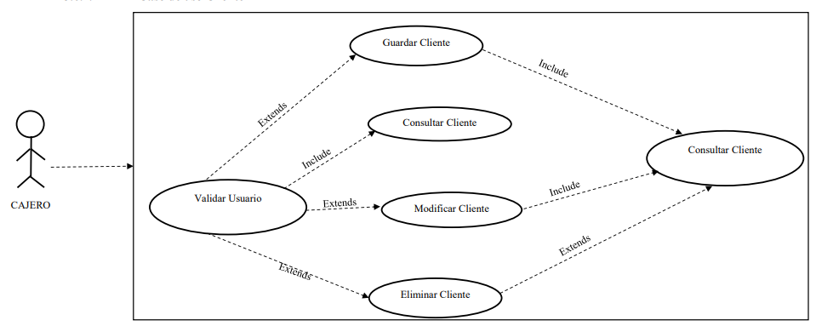Diagrama caso de uso cliente

Diagrama caso de uso facturación

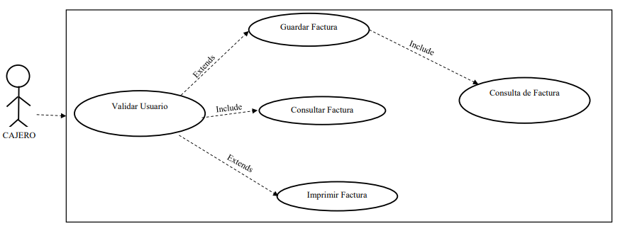

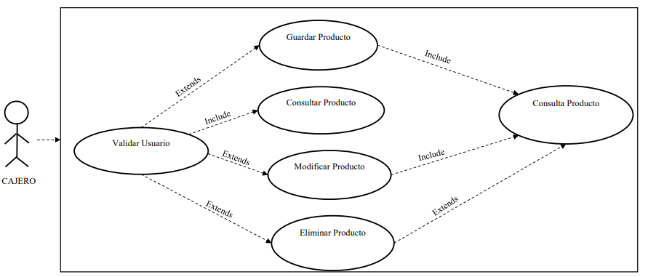Diagrama caso de uso producto

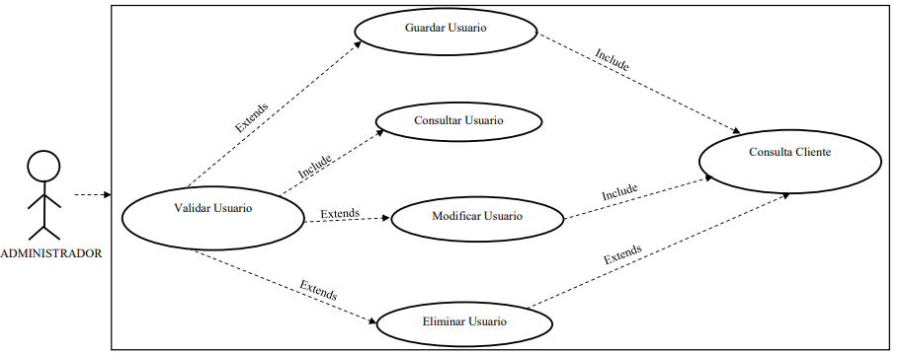Caso de uso de usuario

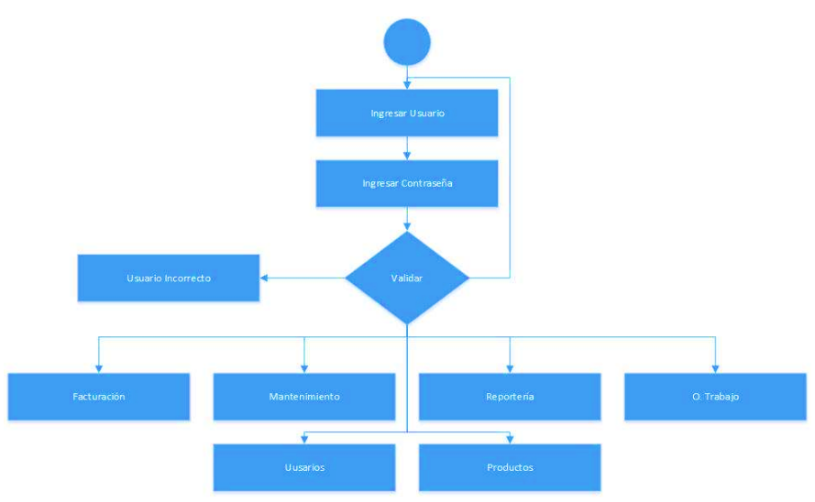Diagrama de flujo de los módulos del sistema

modelo entidad relación

